БЛАНК-ЗАЯВКА
пропозиції (проекту), реалізація якої відбуватиметься за рахунок коштів громадського бюджету (бюджету участі) у Борщівській ОТГ на 2020 рік та список осіб, які підтримують цю пропозицію

Ідентифікаційний номер проекту
(вписує уповноважений робочий орган )
Вид проекту
(вписує уповноважений робочий орган )

1.* Назва проекту (назва повинна коротко розкривати суть проекту та містити не більше 15 слів): «ІНТЕЛЕКТУАЛЬНЕ ДОЗВІЛЛЯ», встановлення альтанки для гри в шахи та інші інтелектуальні ігри
2.* Вид проекту: загально територіальний (великий) або вуличний (малий)
Загально територіальний (великий)
3.*На території якого населеного пункту Борщівської ОТГ планується реалізація проекту планується на території м.Борщева
4.* Точна адреса та назва об’єкта, щодо якого планується реалізувати проект:
вул. Шевченка, 9а – напроти Народного дому у скверику за пам’ятником Т.Г.Шевченка
АБО
вул. Грушевського – біля будинку дитячої творчості
АБО
вулиця Шевченка – праворуч від пам’ятника Т.Г.Шевченка

5. Опис та обгрунтування реалізації проекту (основна мета реалізації проекту; проблема, якої воно стосується; запропоновані рішення; пояснення, чому саме це завдання повинно бути реалізоване і яким чином його реалізація вплине на подальше життя мешканців; основні групи мешканців, які зможуть користуватися результатами реалізації завдання)
В першу чергу проект спрямований на задоволення культурних, інтелектуальних потреб жителів міста, організації їх змістовного дозвілля. Результатом реалізації проекту зможуть скористатись усі цільові групи. В проекті немає поділу за гендерними ознаками, бо результатами реалізації проекту зможуть скористатись як чоловіки, так і жінки, як діти, так і люди літнього віку, зокрема з обмеженими можливостями.
Ігрова альтанка стане місцем, де жителі та гості м.Борщева різних вікових категорій матимуть змогу поспілкуватися та зіграти у шахи, а також інші інтелектуальні ігри: шашки, доміно, нарди тощо.
Вважаю, що цей проект має бути реалізованим у нашому місті, оскільки стане не тільки окрасою міста, а й затишним місцем для дозвілля та творчості дітей, спокійного спілкування людей старшого віку, частково вирішить проблему зайнятості підлітків та молоді, буде стимулом для самовдосконалення та бажання навчитись інтелектуальній грі. Шахова альтанка стане красивим та корисним доповненням в архітектурному комплексі міста, покращить привабливість населеного пункту в цілому.

6.* Орієнтовна вартість проекту (всі складові проекту та їх орієнтовна вартість)

№ з/п | Перелік видатків | Орієнтовна вартість, грн.
1. | Столи і лавки 1 мᶟ | 5500
2. | Решітка 1 мᶟ | 5500
3. | Кроква 0.51 мᶟ | 2750
4. | Термобрус 4×6 (70 м.п.) | 5600
5. | Дошка на кришу 25 мм (50 м.кв.) | 7500
6. | Стойки 12×12 (0,3 мᶟ) | 1650
7. | Перила 12×0,5 (0,3 м.кв.) | 1650
8. | Вітрова 25 мм. (0,1 мᶟ) | 550
9. | Підлога 25м.кв. | 12500
10. | Лак | 3500
11. | Цвяхи, саморізи | 2000
12. | Бітумна черепиця | 8100
13. | Непередбачувані видатки | 5000
14. | Робота | 45000
Разом: |  | 106 800 грн
7.* Список з підписами щонайменше 25 осіб (для малих проектів) або 50 осіб (для великих проектів), які підтримують цю пропозицію (проект) (окрім його авторів), наведений у додатку до цього бланку-заявки. Кожна додаткова сторінка списку повинна мати таку ж форму, за винятком позначення наступної сторінки (необхідно додати оригінал списку у паперовій формі).
8.* Контактні дані автора пропозиції (проекту), які будуть загальнодоступні, у тому числі для авторів інших пропозицій, мешканців, представників засобів масової інформації, з метою обміну думками, інформацією, можливих узгоджень тощо. Автор надає згоду на опрацювання, оприлюднення і використання цих контактних даних.
9. Інші додатки (мапа із зазначеним місцем реалізації проекту, фотографії, аудіо/відео файли, які стосуються цього проекту тощо).

Примітка 1: пункти, позначені * є обов’язковими для заповнення.
Примітка 2: Контактні дані авторів пропозицій (проектів) (тільки для Борщівської міської ради) вказуються на зворотній сторінці бланку-заявки, яка є недоступною для громадськості.
Примітка 3: пункт 10 з примітками ** та *** необхідно роздруковувати на окремому аркуші.

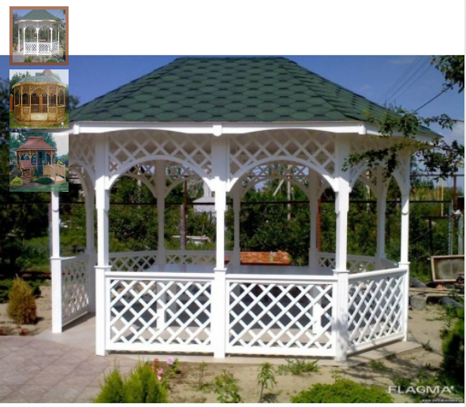
10.* Автори пропозиції (проекту) та їх контактні дані (дані необхідно вписати чітко і зрозуміло). Доступ до цієї інформації матимуть лише представники Борщівської міської ради:

№ з/п | Ім’я та прізвище** | Контактні дані |  |  |  |  |  |  |  |  |  | Підпис***
1. | Ігор Багрій | 48702 м.Борщів вул. Вовківська, 61
 |  | e-mail: bagriy_igor1974_chess@ukr.net
 |  | № тел.:0676048616
 |  | Серія та № паспорта | 0 | 0 | 3 | 6 | 1 | 8 | 2 | 8 | 3
2. | Тетяна Скорохід | 48702 м.Борщів вул. Нічлава, 44/1
 |  | e-mail: tanyaS1982S@bigmir.net
 |  | № тел.:0966771484
 |  | Серія та № паспорта | Н | Ю |  | 1 | 0 | 4 | 0 | 1 | 5
3. | Ярослав Галяс | 48702 м.Борщів вул. Гетьмана Мазепи, 7/33
 |  | e-mail:
 |  | № тел.:0964309024
 |  | Серія та № паспорта | М | С |  | 1 | 0 | 6 | 7 | 8 | 5

** Будь ласка, вкажіть особу/уповноважену особу/уповноважених надавати інформацію представникам Борщівської міської ради.
*** Підписуючи документ, я, разом з цим заявляю, що є мешканцем населеного пункту Борщівської ОТГ та висловлюю свою згоду на обробку моїх персональних даних з метою впровадження громадського бюджету у Борщівській ОТГ 2020 році, відповідно до Закону України “Про захист персональних даних“; мені відомо, що подання персональних даних є добровільним і що мені належить право контролю процесу використання даних, які мене стосуються, право доступу до змісту моїх даних та внесення до них змін/коректив.

Міський голова І. КОБИЛЯНСЬКИЙ
СПИСОК ОСІБ,
які підтримують цю пропозицію (проект), що реалізовуватиметься за рахунок коштів
громадського бюджету Борщівської ОТГ на 20__ рік*

(назва проекту)
.
№ з/п | Ім’я та прізвище | Адреса проживання | Серія та  № паспорта | Підпис
 | Ігор Багрій | 48702 м. Борщів вул. Вовківська, 61
* Ставлячи підпис у цьому списку, висловлюю свою згоду на:
- обробку моїх персональних даних з метою впровадження громадського бюджету Борщівської ОТГ у 2020 році відповідно до Закону України “Про захист персональних даних“. Мені відомо, що подання персональних даних є добровільним і що мені належить право контролю процесу використання даних, які мене стосуються, право доступу до змісту моїх даних та внесення в них змін/коректив;
- можливі модифікації, об’єднання з іншими проектам, а також зняття цієї пропозиції (проекту) її авторами

Міський голова І. КОБИЛЯНСЬКИЙ

